Hjortetakken

Hjortespring Gruppe
Hareskov Division
Det Danske Spejderkorps

Program for
Oktober 2022 – December 2022

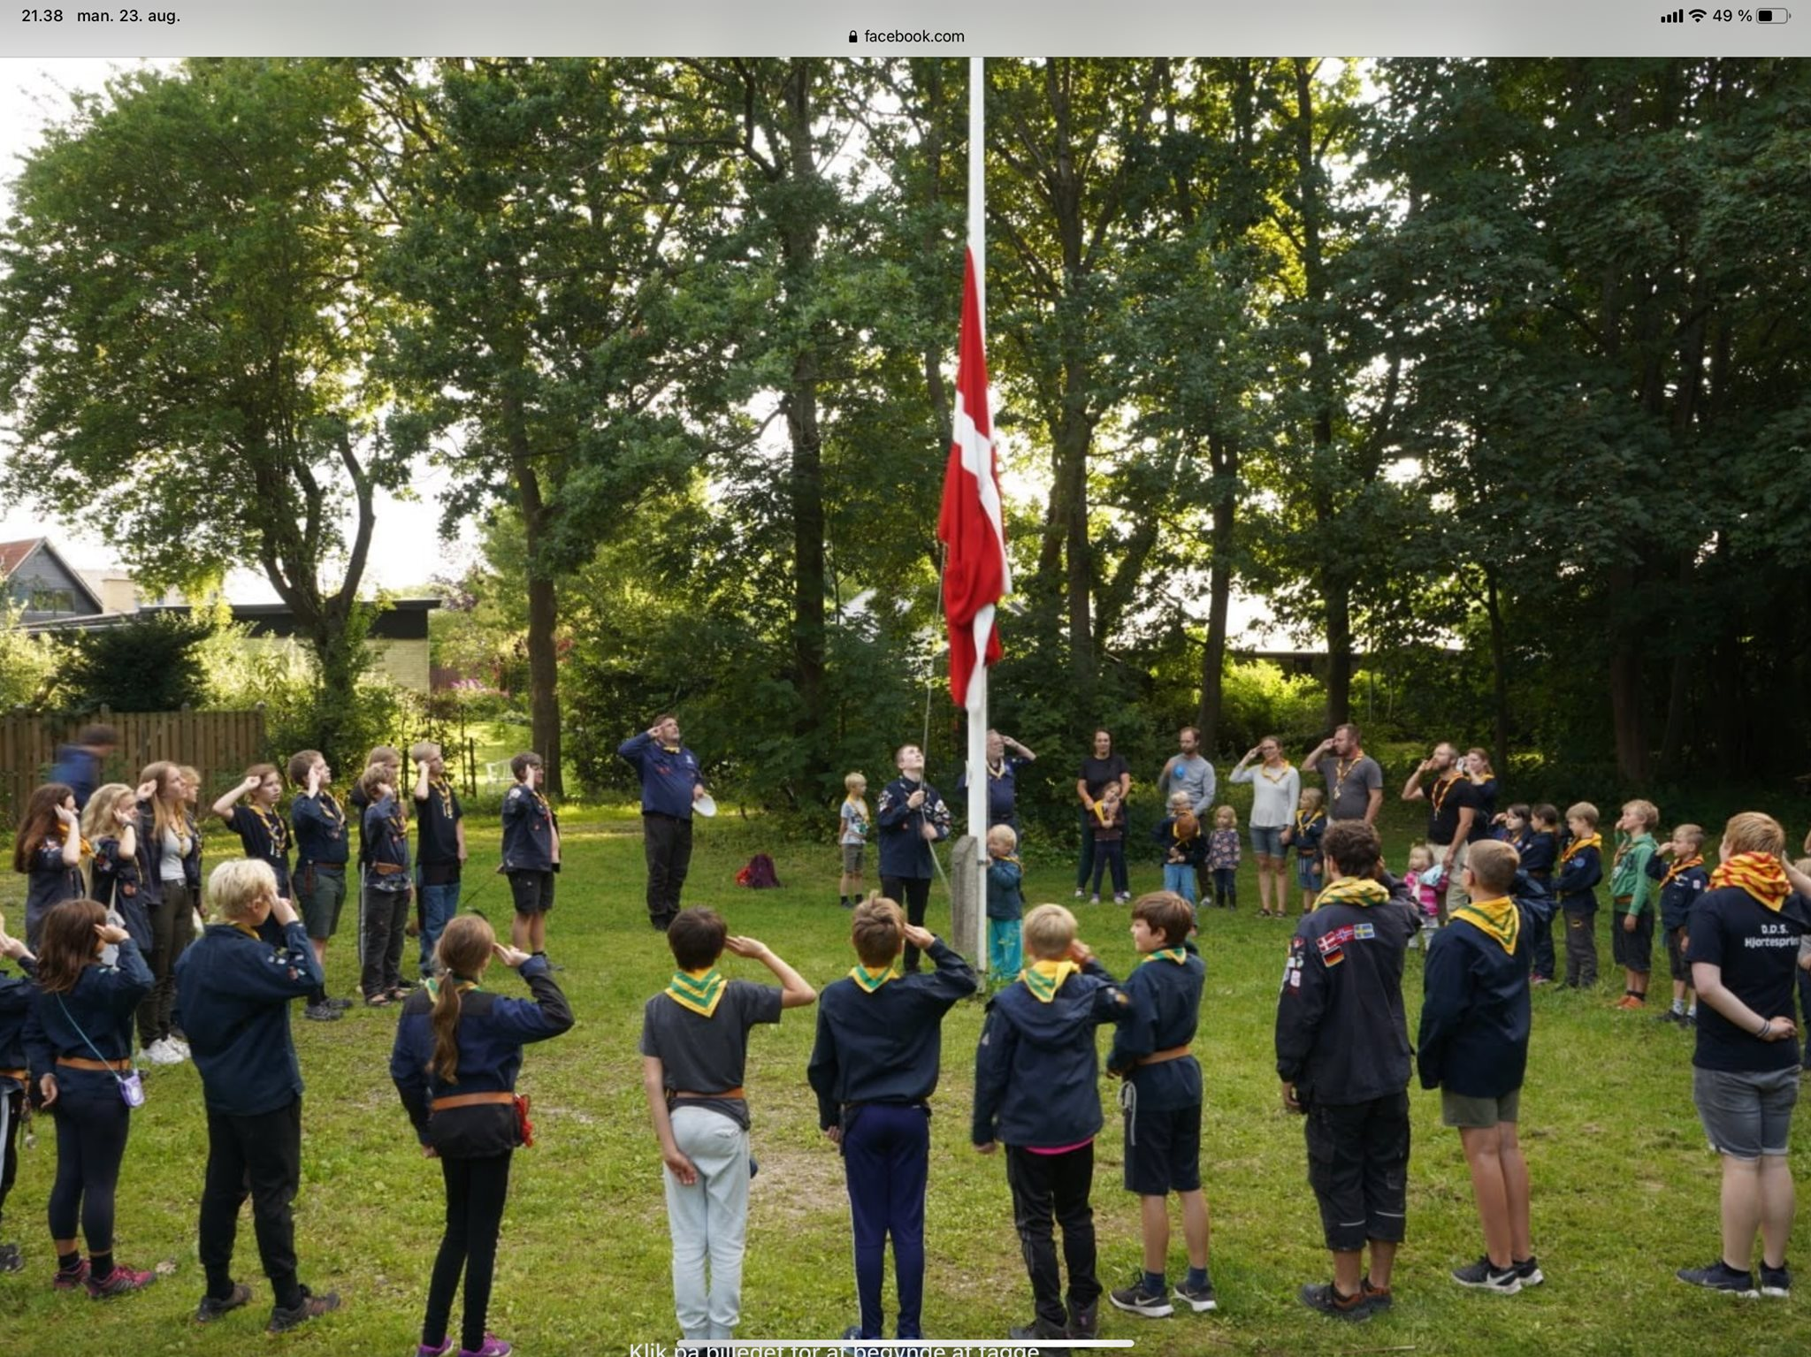

Gruppeleder nyt!

GRUPPELEDEREN SIGER!
Det skal være sjovt, udfordrende, lærerigt og udviklende at være Spejder, Leder, Forældre og Klan i Hjortespring Gruppe.
Kære alle spejdere, forældre og andet godtfolk, nu er det 2 år siden vi kæmpede med covid på sit højeste, men idag er det andre og ligeså alvorlige ting som påvirker vores lille spejdergruppe her i Hjortespring.Men så længe, vi har naturen skal det nok gå, for vi elsker at være udenfor og bare alle spejdere husker varmt tøj og regntøj til alle møder, bliver vi ledere glade.
Hvad går vi så, og pusler med her i Hjortespring gruppe og især i ledelsen, vi skal i starten af oktober havde et hold ledere på kursus, og forhåbentligt kommer de retur med en masse nyt og spændende til gruppen. Alle grene er nu kommet igennem den første måned efter oprykningen og vi er begyndt og fylde de enkelte aldersgrupper op med nye spejdere og heldigvis har vi mange som søger Hjortespring gruppe.Der er Pt 110 spejdere.Men stadigvæk plads hos Junior og Trop.
Vi har idag en god ledelse, som driver spejderarbejdet med energi og lyst til at give vores spejdere en masse gode oplevelser og en masse vigtig viden med i livets rygsæk, Vi har allesammen været på SL 2022 og her bevidste vores ledere, hvor omstillingsparate de er, når det gælder og det fik mig til at tænke, på noget som jeg skrev for 2 år siden under covid bølgen.
(SKREVET I 2020)Som den eneste spejdergruppe i Herlev gennemførte vores spejdergrene alle deres sommerlejr i et eller andet format. Klanen tog ud og sejle, Junior og Trop tog til eksotiske Helsinge og Minierne overnattet på grunden og tog på ture. En stor ros skal lyde, til alle ledere for deres hurtige reaktion.
På en så stor lejr, som SL 2022 er, må man hele tiden, være klar til at kunne omstille sig, og det viste vores ledere flere gange, at de kan og er klar på med kort varsel.Godt gået for spejderne lagde nok ikke mærke til det. En stor ros skal også lyde til Laila(Ydun mor) og Nynne som deltog som forældre hjælpere på sommerlejren.
Vi nærmere os, enden på processen omkring en ny spejderhytte og jeg ved at Søren formand, på et tidspunkt indkalder til et ekstraordinært grupperådsmøde, for at informere om hvornår vi begynder byggeriet. Men mon ikke en ny spejderhytte står klar til vores 50 års jubilæum i 2023.
Og sikke en afslutning på 17års kamp, hvis vi kan give os selv,Hjortespring Gruppe en ny spejderhytte i jubilæumsgave.

vel mødt til alle vores fællesaktiviteter, for løfter vi i flok, er det hele meget nemmere.

KIG FORBI VORES HJEMMESIDE: www.hjortespringspejder.dk

VIDSTE DU AT:
Hjortespring gruppe bliver 50år i 2023.
Alle voksne i Hjortespring Gruppe arbejder frivilligt og ulønnede.
Loppemarked og Juletræssalg står for en markant stor indtjening til spejderarbejdet i gruppen.
Vi snart starter en mikrogren op.( KOM OG VÆR MED)

Husk at følge, like og dele vores Facebook opslag, når du ser noget spændende. Det giver god opmærksomhed om spejdergruppen.

Julen står for døren og dermed også årets juletræssalg
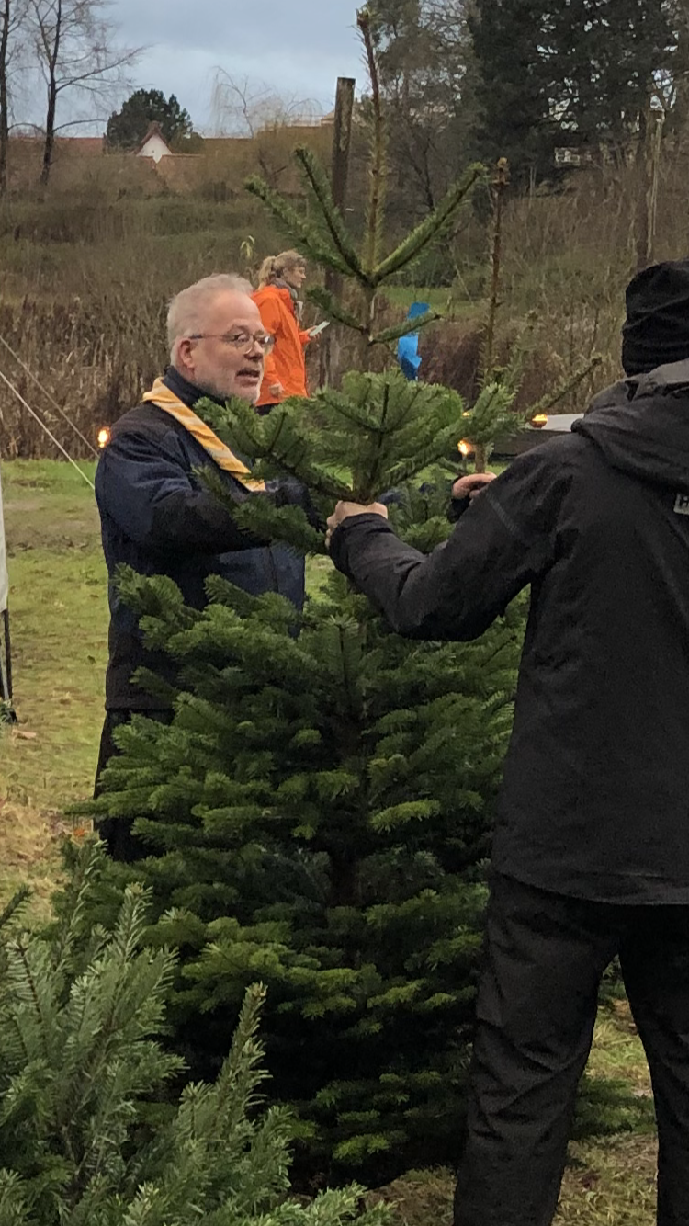 | 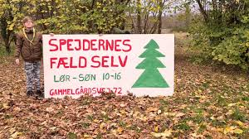  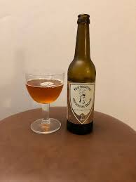

JULETRÆESSALG 2022 SÆT X i kalenderen
Igen iår, skal vi sælge fæld selv juletræer fra plantagen i bunden af Gammelgårdsvej, og vi skal også sælge juletræer fra Gammelgårds julemarked 26 & 27/11.
Så skynd jer, at tilmeld jer inde på www.hjortespringspejder.dk og få en af de gode vagter.
Iår har vi gjort det nemmere at, være sælger og sjovere at være kunde. der vil være mulighed for at købe varm kakao,te og kaffe samt lune æbleskiver for vores kunder.
Vores egen juleøl sælges også, og er en super god ide til værtindegave, eller mandelgave.
Alt sammen under åben himmel, så husk tøj efter vejret.

Familiespejd (3 år – BH klasse)

Kære familiespejdere,
Nu er vi lige kommet i gang efter sommer, og så skal vi allerede til at se frem mod jul. Indimellem er der Halloween, og mon ikke begge begivenheder kommer til at kunne ses på møderne.
Vi har haft et par gode møder, hvor vi blandt andet har arbejdet med krible-krable og træer og blade (som blev belagt med chokolade 😊).
Msph Familiespejd teamet

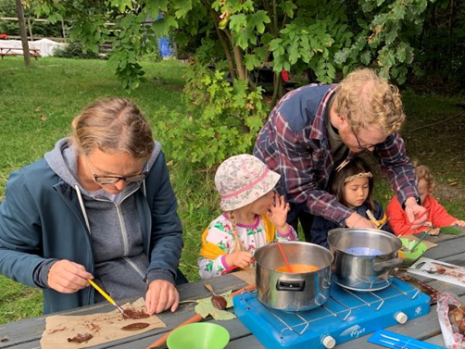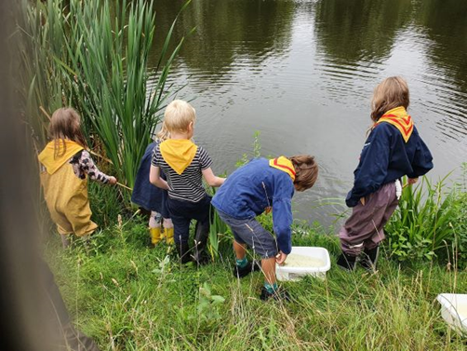
Program for Familiespejd  Møde bestemte søndage kl. 10.00-12.00 | Program for Familiespejd  Møde bestemte søndage kl. 10.00-12.00

· Uge 43 - 30. oktober 2022
· Uge 45 – 12. november Juleweekend
· Uge 46 - 20. november 2022

Juletræssalg starter 26-27 november og 4 weekender frem.
Og det er super hyggeligt.

Se billeder på https://www.facebook.com/hjortespring/
Følg også med på http://hjortespringspejder.dk/familiespejd

Spejderloven
Den, der er med i spejdernes fællesskab, gør sit bedste for
- at finde sin egen tro og have respekt for andres
- at værne om naturen
- at være en god kammerat
- at være hensynsfuld og hjælpe andre
- at være til at stole på
- at høre andres meninger og danne sine egne
- at tage medansvar i familie og samfund

Følg os på: www.hjortespringspejder.dk

Minisiden

Så er vi så småt gået igang med det nye spejderår.
I sidste år fik Minierne lært en masse praktiske færdigheder (Kniv, Sav, Bål, Bålkok og Førstehjælp), Nogle er disse ting kommer naturligt ind i vores program men vil i dette halvår ikke være i fokus. Vi derimod valgt at ryste godteposen en smule og give os i kast med at lære spejderloven, og hvad den går ud på for os Minier. For hvad betyder det at være en god kammerat eller værne om naturen ? Ja, det har skal vi prøve at nå til bunds i !!! Vi skal desuden byde alle de nye velkommen, og lærer hinanden at kende, da vi er blevet en masse nye :)
Ud over vores sædvanlige ugentlige møder er planen også at vi skal holde fællesmøde med Herlev Baptister, men nærmere info om dette følger når vi har fundet ud af mere. Desuden kan det allerede nu siges at der er loppemarked d. 17 september (Hvilket kræver jeres hjælp), Juleweekend d. 11- 13 November, og at der ingen spejder er i december (Men vi har brug for jeres hjælp til at sælge juletræer). Vi Byder desuden på gensyn til Kløver, der rejser til spanien, og er derfor ikke så mange hænder til at komme i gang med spejderarbejdet (Urt, Tudse, Fønix), og der vil derfor kunne opstå situationer med behov for ekstra hænder eller aflysninger (Hvilket vi for alt i verden vil prøve at undgå).
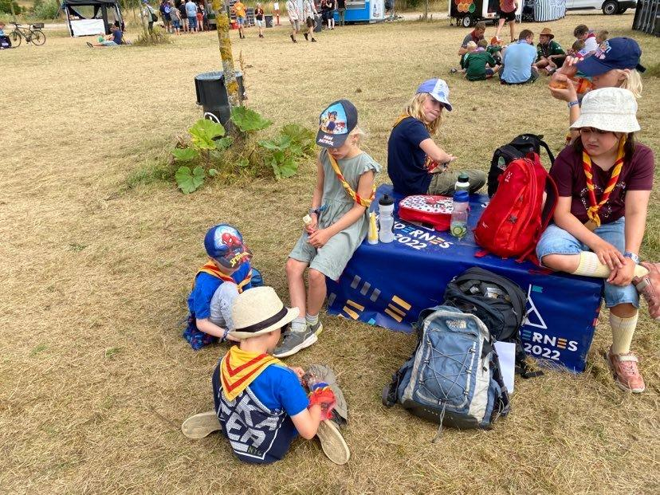
De Bedste Spejderhilsner
Miniledelsen :)

Mini Program
September
d. 28. - Minimøde - Fællesmøde Med Baptisterne (Info Følger)
Oktober
d. 5. - Minimøde - At Være Til At Stole På & Høre Andres Meninger & Danne Sine Egne
d. 12. - Minimøde - At Værne om Naturen & Tage Medansvar I Familie Og Samfund

d. 19. - Minimøde - EFTERÅRSFERIE !!!!
INGEN SPEJDER
d. 26. - Minimøde - Skovens Dyr (Del 1)
November
d. 2 . - Minimøde - Skovens Dyr (Del 2)
d. 9. - Minimøde - Finde Sin Egen Tro Og Have Respekt Andres
d. 11 - d. 13. - JULEWEEKEND
d. 16 . - Minimøde - Vi Laver Knob
d. 23 . - Minimøde - Vi Leger Med Sanserne
d. 26 - 27 . - SALG AF JULETRÆER (1 Weekend I Advent)
d. 30- minijuleafslutning
December
!!!!VI SÆLGER JULETRÆER SAMMEN MED MOR OG FAR !!!!
d. 3 - 4 . - (2 Weekend I Advent)
d. 10 - 11 . - (3 Weekend I Advent)
d. 17 - 18 . - (4 Weekend I Advent)
Vel Mødt
Urt, Fønix og Tudse

Juniorsiden

Vi er pt. ikke så mange, men der er plads til at tage en ven med til mødet.
Vi vil udnytte at vi ikke er så mange til at lave noget der er ekstra sjovt for dem der er.
Vi skal bygge, synge, lege, spise og ha' det sjovt.
Men hvem er vi? Vi er RAMA(Rasmus) Zittauerløg(Mads)Ravn(Niklas)og Jordbær(Amalie) som er den nye juniorledelsen, der i snart et år har stået for alt, efter at Frank blev arbejdes ramt.
Mads er den nye Juniorleder og det er også ham du/I skal melde afbud til, når man ikke kan komme. 3131 9531.

HUSK!!
Juletræssalg starter 26-27 november og 4 weekender frem.
Og det er super hyggeligt.
Efterårets junior plan er:

29/9 Mad på trangia forløb (introduktion)
6/10 Mad på trangia (Vi mødes 17:30 og spiser sammen)
13/10 Pioner forløb (laserbane)
20/10 Efterårsferie
27/10 Pioner forløb (laserbane, konkurrence)
3/11 Avanceret specialistforløb indenfor disciplenerne bål og mad
10/11 Øvet bål og mad, udførelse
11/11-13/11 - juleweekend
17/11 Mad over bål, vi mødes 17:30 og spiser sammen
24/11 Mad over bål - jule edition
26-27/11 - første juletræssalg
1/12 - tur i klatreklub
8/12 - juleafslutning, HUSK nissehue
JUBII juniormøde

Msph.
Rama(Rasmus), Ravn(Niklas), Jordbær(Amalie) og Zittauerløg (Mads)

Troppens side Hver mandag 18.00-20.00

Kære søde Trop-spejdere, og de dejlige forældre som har lusket sig om forbi troppens side.
Vi kan her efter sommeren, glædeligt byde velkommen tilbage til Camilla. Camilla er forhenværende tropsleder i gruppen. Hun har en bred erfaring indenfor spejder verdenen, hun har bl.a. tidliger lavet PLAN, Nathejk (som er et spejderløb for tropsspejdere), desuden var hun også teamleder for kogebogen der blev lavet her til spejdernes lejr.
Vi var i sommerferien på Spejdernes Lejr 2022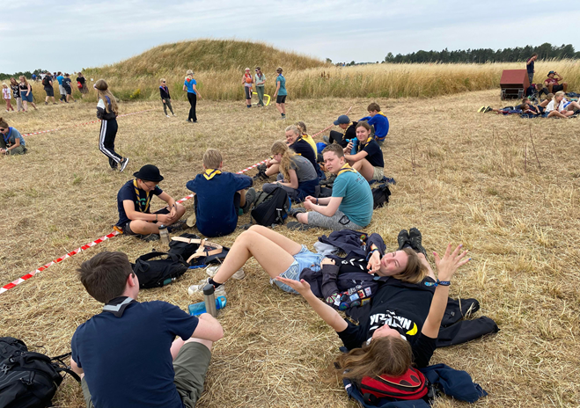
Troppen var selvfølgelig med, de prøvede forskellige aktiviteter, bl.a. GoNatløb som er en mini version af Nathejk, de prøvede også at slagte deres egen aftensmad. Det var alt i alt en stor succes, og en kæmpe oplevelse for både spejderne og lederne. Troppen var virkelig gode at have med, og det vil vi ledere gerne rod´se dem for.
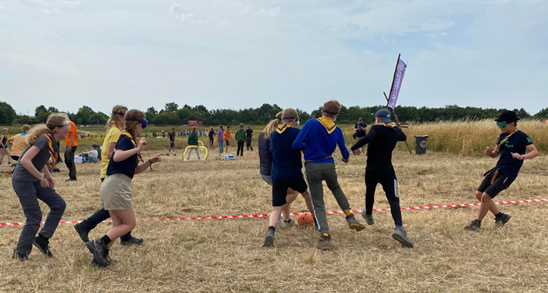
Her efter sommerferien er vi blevet en stor flok, vi glæder os til at lære alle de nye tropsspejdere bedre at kende, og i det hele taget at komme i gang med spejderarbejdet.
De Bedste Spejder Hilsner Plys, Camilla og Skum

Troppens program

Møde mandag kl. 18.00-20.00

OKTOBER
d. 3. - Knotout (knob-mærke)(Kaktus, Zephyr & Egern)
d. 10. - Knotout (knob-mærke)(Kaktus, Zephyr & Egern)
d. 17. - Efterårsferie - IKKE SPEJDER
d. 24. - Knotout (knob-mærke)(Kaktus, Zephyr & Egern)
d. 31. - Halloween (Macha & Mango)
NOVEMBER
d. 7. - Gå-Tur (Aris & Eruptor)
d. 11-13. - Juleweekend
d. 14. - Svømmehal (Lederne)
d. 21. - Halvårs Program-Planlægning
d. 26-27. - Sælge juletræer
d. 28. - Julehygge/afslutning (Lederne)
DECEMBER
d. 3-4. - Sælge juletræer
d. 10-11. - Sælge juletræer
d. 17-18. - Sælge juletræer

Klanens side

Klan Spejd I Hjortespring
!!!!VELKOMMEN TIL KLANEN !!!!
Klanen har det sidste år været meget inaktiv som selvstændig gren, men det er slut nu!!! Vi er 6- 7 aktive spejdere der afholder møder ud fra en mere flexibel kalender end de øvrige grene. Her satser vi på at holde klan aktiviteter minimum 2 gange på en måned. Vi er desuden involveret i flere af de øvrige grene (Tudse - Mini , Kløver - Mini/Trop, Ravn - Junior, Skumfidus - Trop). Vi er stadig i en opstartsfase, men vi var på sommerlejr (ses på billederne), og er allerede godt igang med at planlægge næste års sommerlejr. Klanen er desuden for de ældre spejdere, og vi har mulighed for at drive forskellige sjove projekter, og hjælper blandt andet med byggeriet af Rafteladen.
Vi ser frem til et godt år med en masse sjove aktiviteter.
De Bedste Spejderhilsner
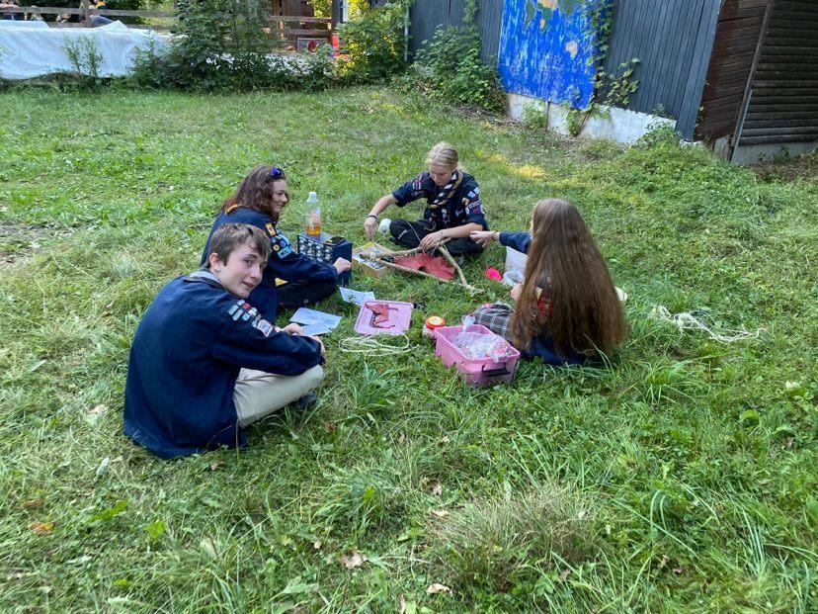
Klanen :)
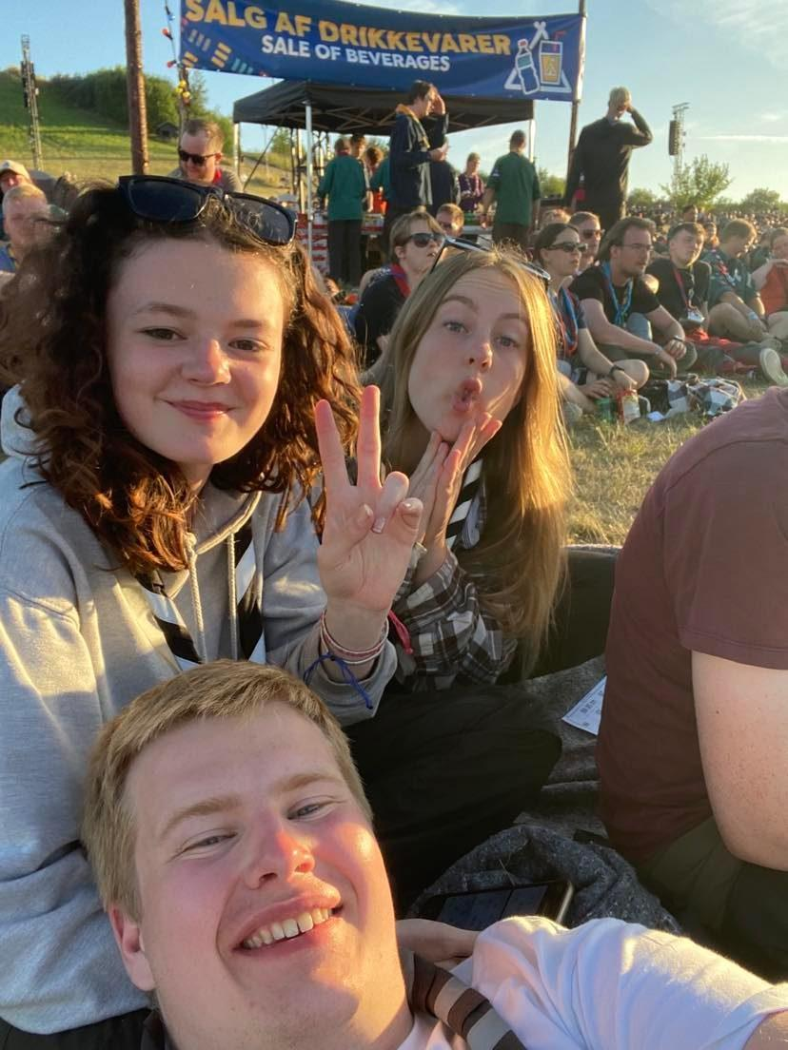
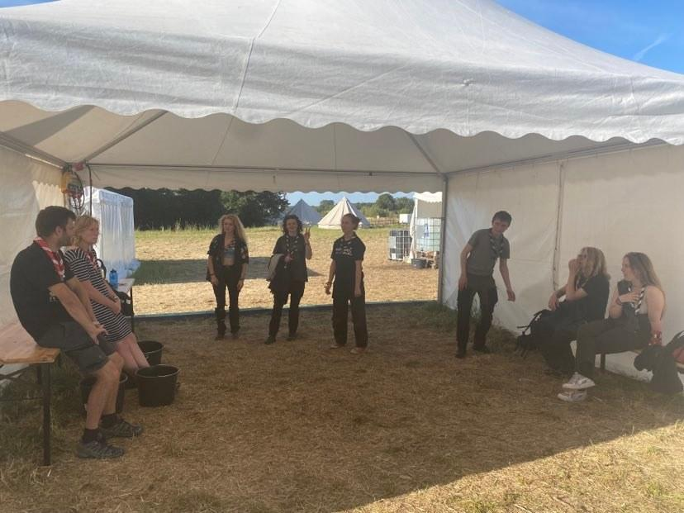

 | Navn | Telefonnr | Mail-adresse
Familiespejder | Bo Wilhelmsen | 6055 8680 | ebwilhelmsen@hotmail.com
 | Ole Iversen | 3066 1671 | olesteen@iversen.mail.dk
 | Benjamin Rasmussen | 2346 2926
Minispejder | Emil (Tudse) Rosendahl Jensen | 5150 1519 | emiljensen1@gmail.com
 | Laila edsberg Kezzel(Urt)
Juniorspejder | Mads Kessel | 3131 9531 | kezzel@gmail.com
 | Nicklas (Ravn) Lauruhn | 3136 3156 | lauruhn13@gmail.com
 | Rasmus Lindevall Borch | 2270 9644 | rborch@ymail.com
Tropsspejder | Camilla Winther Gislinge | 5399 0710
 | Nichlas Kongsdal Kongsdorf | 2292 8168 | nichlaskongsdorf@gmail.com
 | Ida Marie Madsen(Skum) | 9398 1197
Klanspejder | Emil (Tudse) Rosendahl Jensen | 5150 1519 | emiljensen1@gmail.com
 | Ida Marie Madsen(Skum) | 9398 1197
Gruppeleder | Frank Kofoed | 4059 3131 | frank@troldklov.eu
Bestyrelse | Repræsentanter for Forældre, Ledere og Unge |  | https://hjortespringspejder.dk/bestyrelse-og-grupperad
 | Formand: Søren Jepsen | 2216 3236 | sjepsens@yahoo.dk
 | Kasserer: Ole Iversen | 3066 1671 | olesteen@iversen.mail.dk
Forældreklan | Frank Kofoed | 4059 3131 | frank@troldklov.eu
Spejderhus/Hytte | Rudelen/Mosehytten
Info/adresse | Mail videresendes til medlemsadministrator |  | info@hjortespringspejder.dk

